  - ХVIII Всероссийская олимпиада по технологии

Муниципальный этап.

Задания теоретического конкурса по номинации
«Культура дома и декоративно-прикладное творчество»
8-9 класс.
Кулинария.
1. Какие компоненты пищи являются источниками энергии:
(отметьте знаком + правильный ответ)
а) жиры;
б) углеводы;
в) витамины;
г) белки.

2. Укажите порядок механической обработки птицы:
(пронумеруйте операции в порядке их выполнения)
а) ощипывание;
б) оттаивание;
в) промывание;
г) потрошение.

3. На каком этапе консервирования плодов происходит операция «бланширование»:
(отметьте знаком + правильный ответ)
а) подготовка тары;
б) подготовка плодов;
в) приготовление сиропа;
г) стерилизация.

4.Какие супы являются основными в русской кухне:
(отметьте знаком + правильный ответ)
а) борщ;
б) щи
в) рассольник;
г) харчо.

5. В армянской кухне «путук», «кчуч», «тапак» это:
(отметьте знаком + правильный ответ)
а) название глиняной посуды;
б) название приправ;
в) название супов и вторых блюд;
г) название сладких блюд.

6. Для какой цели в продукты добавляют консерванты:
(отметьте знаком + правильный ответ)
а) для предотвращения размножения бактерий и плесневых грибков;
б) для улучшения вкуса пресных продуктов;
в) позволяют жирам смешиваться с водой;
г) для предотвращения расслоения в жидких продуктах.

7. В качестве загустителяв соусах, пирогах, сырах используется:
(отметьте знаком + правильный ответ)
а) соль;
б) сода;
в) крахмал;
г) сахар.

8. На упаковке товаров в обязательном порядке проставляется штриховой код. Укажите какая информация зашифрована на коде
__________________________________________________________________________________________________________________________________________________________

Материаловедение.
9. К блузочным тканям относятся:
(отметьте знаком + правильный ответ)
а) шелковые;
б) шерстяные;
в) льняные;
г) хлопчатобумажные.

Проектирование и изготовление одежды.
10.По своей конструкции костюмы всех эпох делятся на:
(отметьте знаком + правильный ответ)
а) распашной;
б) драпированный;
в) запашной;
г) накладной.

11. Укажите какие мерки записываются в полном размере:
(отметьте знаком + правильный ответ)
а) полуобхват шеи (Сш);
б) ширина спины (Шс);
в) ширина плечевого ската (Шп);
г) обхват плеча (Оп).

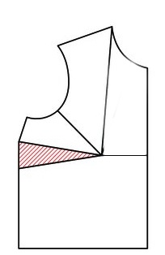
12.Перемещение нагрудной в какой срез представлено на рисунке:
(отметьте знаком + правильный ответ)
а) в срез горловины;
б) в боковой срез;
в) в среднюю линию переда;
г) в срез проймы.

13. При подготовке выкройки к раскрою на все детали наносят:
(отметьте знаком + правильный ответ)
а) название детали;
б) наименование ткани;
в) долевую нить;
г) контрольные линии и точки.

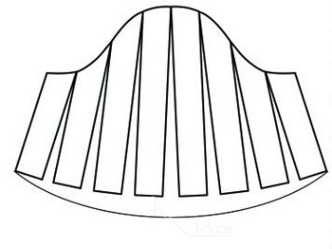
14. На рисунке представлено:
(отметьте знаком + правильный ответ)
а) основа втачного рукава;
б) расширение рукава по линии низа;
в) равномерное расширение рукава;
г) эскиз рукава.

15. Подготовка ткани к раскрою включает следующие этапы:
(отметьте знаком + правильный ответ)
а) определение лицевой стороны ткани;
б) расположение деталей на ткани;
в) определение направления нити основы;
г) декатировка ткани.

16. Технологическая операция - это:
(отметьте знаком + правильный ответ)
а) изменение форм, размеров и свойств материалов для получения определенного предмета;
б) ряд действий в результате которых заготовка превращается в готовое изделие;
в) часть технологического процесса, выполненная на одном рабочем месте, одним рабочим;
г) строгое соблюдение всех требований в процессе изготовления изделия.

17. В швейных изделиях клеевой прокладочный материал применяется:
(отметьте знаком + правильный ответ)
а) для придания жесткости отдельным деталям;
б) для соединения деталей;
в) для утепления изделия;
г) для приклеивания подгибок.

Рукоделие.
18. назовите виды валяния из шерсти:
(отметьте знаком + правильный ответ)
а) фелтинг;
б) фильцнадель;
в) пэчворк;
г) квиллинг.

19. Какие виды шерсти используются для валяния:
(отметьте знаком + правильный ответ)
а) овечья шерсть;
б) кроличья шерсть;
в) верблюжья шерсть;
г) собачья шерсть.

Интерьер.
20. Какой цвет в интерьере создает бодрое и жизнерадостное настроение:
(отметьте знаком + правильный ответ)
а) оранжевый;
б) красный;
в) синий;
г) зеленый.

Экономика семьи, предпринимательство.
21. К постоянным(ежемесячным) семейным расходам относятся:
(отметьте знаком + правильный ответ)
а) оплата жилья;
б) подарки;
в) досуг;
г) питание семьи.

Конструирование (черчение) и моделирование (дизайн одежды).

22. На чертеже конструкции точки обозначаются:
(отметьте знаком + правильный ответ)
а) заглавными и прописными буквами;
б) заглавными буквами и цифрами;
в) заглавными буквами, прописными буквами, цифрами;
г) цифрами и дугами.

23. Какие бывают силуэты в одежде:
(отметьте знаком + правильный ответ)
а) прямой;
б) трапеция;
в) классический;
г) полуприталенный.

24. Фасон - это:
(отметьте знаком + правильный ответ)
а) внешние черты изделия, определяемые формой деталей, линиями, их соотношением, отделкой;
б) рисунок, выполненный с указанием основных размеров и других сведений об изображаемом предмете;
в) соотношение отдельных частей в целом;
г) внешнее очертание любого предмета или костюма.

Творческое задание.

25. Дан эскиз модели блузки:
1) выполните зарисовку схем применяемых швов и узлов швейного изделия;
2) предложите ткань для представленной модели.

Схемы применяемых швов(для изготовления изделия) | эскиз модели юбки
1. Схема обработки вытачки | 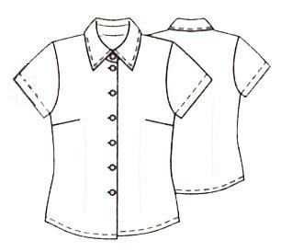
2. Схема обработки нижнего среза рукава

3. Схема обработки воротника

2. Рекомендуемые ткани для изготовления блузки:
_____________________________________________________________________________

